27.04.2020 Тема: Особенности текста – описания.

Вспомним устно.
- Что такое текст?
- Что такое текст – описание?
- Есть ли события в тексте – описании?
Работаем по учебнику.
- Стр. 118 упр. 1 (устно по заданию, обращаем внимание на рубрику «Подсказка»).
- Стр. 119 рубрика «Обрати внимание» (читаем, запоминаем)

Д.З. Стр. 119 упр. 2 (устно отвечаем на вопросы задания, из двух вариантов списываем в тетрадь только текст).
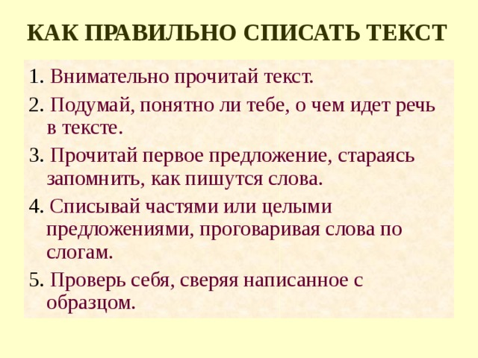
Выполненные задания присылаем учителю в личном сообщении в WhatsApp.

